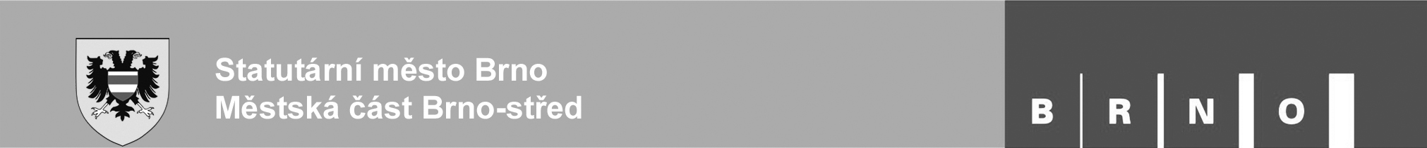
Odbor školství, sportu, kultury a mládeže Úřadu městské části, Dominikánská 2, 60169 Brno

Identifikátor: MBSTX00FJM58
O B J E D N Á V KA

Evidenční číslo: OB2900/2500014 | Dodavatel:
 | 67 TRADE s.r.o.
 | Štursova 596/63
Vyhotovil: Mazel Jiří,tel. | 61600 Brno
Datum: 07.02.2025 | IČ: 07039468

Odběratel: |  |  |  | Konečný příjemce:
Statutární město Brno |  | IČO: | 44992785 | Statutární město Brno, městská část Brno-střed |  | IČO: | 44992785
Dominikánské náměstí 1 |  | DIČ: | CZ44992785 | Dominikánská 2 |  | DIČ: | CZ44992785
602 00 | Brno |  |  | 601 69 | Brno | Číslo účtu: | 43-8043470287/0100
 |  |  |  | Nezapsáni v obchodním rejstříku |  | Banka: | Komerční banka, a. s.

Objednáváme u Vás:
Objednávka: Kluziště - ekologická likvidace použitého poškozeného materiálu, celkem 14 tun.

Dohodnutá cena celkem: 103 999,50 Kč
Základ daně: 85 950,00 | DPH základní: 18 049,50 | DPH snížená: 0,00
Termín dodání: 28.02.2025

Objednatel:
Datum: 07.02.2025 | Podpis:

Pozn.: Na faktuře uvádějte, prosím naše číslo objednávky a údaje dle §435 NOZ včetně spisové značky zápisu v obchodním rejstříku nebo v jiné evidenci a dle zákona o DPH ve znění pozdějších předpisů. Jsme plátci DPH.

Doložka uveřejnění

Smluvní strany berou na vědomí, že tato objednávka bude uveřejněna podle zákona č. 340/2015 Sb., o zvláštních podmínkách účinnosti některých smluv, uveřejňování těchto smluv a o registru smluv (zákon o registru smluv) v registru smluv, vyjma údajů, které požívají ochrany dle zvláštních zákonů, zejména osobní a citlivé údaje a obchodní tajemství.

„Smluvní strany prohlašují, že se podmínkami této objednávky na základě vzájemné dohody řídily již ode dne jejího dojednání/podpisu a veškerá svá vzájemná plnění poskytnutá ode dne dojednání/podpisu této objednávky do dne nabytí účinnosti této objednávky považují za plnění poskytnutá podle této objednávky“.

